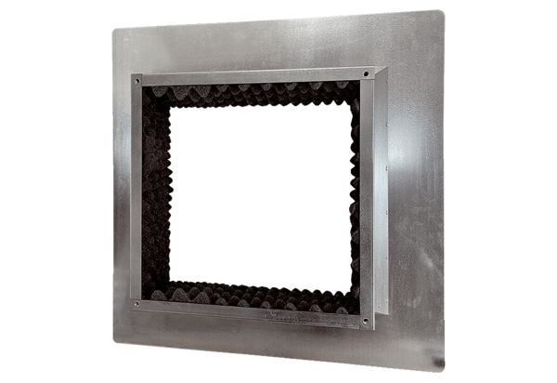Szigetelt tetőlábazat, lapostetőkhöz SOFI 63-75-80Csomagolási egység: 1 darabVálaszték: C
Termékszám: 0073.0051Gyártó: MAICO

